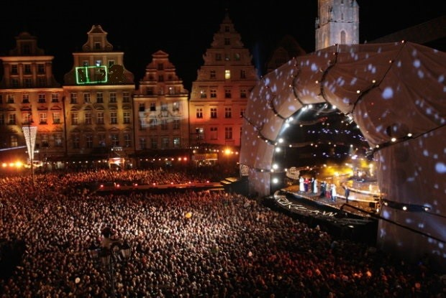
Procedura ubiegania się o opinię Komendanta Miejskiego
Państwowej Straży Pożarnej we Wrocławiu
na przeprowadzenie imprezy masowej.

Z dniem 1 sierpnia 2009 r. obowiązuje ustawa o bezpieczeństwie imprez masowych z dnia 20 marca 2009r. (Dz. U. 2009 nr 62 poz. 504, tekst jednolity Dz. U. z 2018r. poz. 1870)

- TERMINY:
- Co najmniej 30 dni przed planowanym terminem imprezy masowej organizator zwraca się do KM PSP we Wrocławiu z wnioskiem o wydanie opinii o niezbędnej wielkości sił i środków potrzebnych do zabezpieczenia imprezy masowej, zastrzeżeniach do stanu technicznego obiektu (terenu) oraz o przewidywanych zagrożeniach.
- Opinia wydawana jest przez Komendanta Miejskiego Państwowej Straży Pożarnej we Wrocławiu, w terminie 14 dni od daty otrzymania wniosku wraz z kompletem dokumentów oraz informacji, wymaganych cytowaną wyżej ustawą.

- DOKUMENTY:
- Wniosek o wydanie opinii;
- Graficzny plan obiektu (terenu), na którym ma być przeprowadzona impreza masowa wraz z jego opisem;
- Instrukcja postępowania w przypadku powstania pożaru lub innego miejscowego zagrożenia w miejscu i czasie trwania imprezy masowej;
- Terminarz rozgrywek meczów piłki nożnej lub terminarz innych imprez masowych – w przypadku imprez masowych organizowanych cyklicznie;
- Informacje o:
  - liczbie miejsc dla osób na imprezie masowej;
  - przewidywanych zagrożeniach bezpieczeństwa i porządku publicznego;
  - organizacji, w tym: liczbie, oznakowaniu, wyposażeniu i sposobie rozmieszczenia służby porządkowej oraz służby informacyjnej;
  - osobie wyznaczonej na kierownika do spraw bezpieczeństwa, w tym jego dane obejmujące: imię, nazwisko, numer PESEL, numer i datę wydania zaświadczenia o ukończeniu kursu dla kierowników do spraw bezpieczeństwa imprez masowych, a w przypadku imprezy masowej podwyższonego ryzyka dodatkowo numer i datę wydania licencji pracownika ochrony fizycznej drugiego stopnia;
  - sposobie zapewnienia identyfikacji osób biorących udział w imprezie masowej – w przypadku meczu piłki nożnej lub imprezy masowej podwyższonego ryzyka;
  - zainstalowanych urządzeniach rejestrujących obraz i dźwięk;
  - odpłatności za wstęp na imprezę;
  - harmonogramie udostępnienia obiektu lub terenu uczestnikom imprezy masowej oraz harmonogramie opuszczania przez nich tego obiektu lub terenu, jeżeli regulamin imprezy przewiduje zmienną liczbę osób w czasie jej trwania.
- Program i regulamin imprezy masowej, wraz z informacją o sposobie udostępnienia ich uczestnikom imprezy masowej;
- Regulamin obiektu /terenu, wraz z informacją o sposobie udostępnienia go uczestnikom imprezy masowej;
- Pisemna instrukcja określająca zadania służby porządkowej oraz służby informacyjnej;
- Warunki łączności pomiędzy podmiotami biorącymi udział w zabezpieczeniu imprezy masowej;
- Oświadczenie organizatora imprezy masowej o zapoznaniu służb z przepisami ochrony przeciwpożarowymi, instrukcją postępowania na wypadek powstania pożaru, warunkami technicznymi obiektu / terenu oraz instrukcją bezpieczeństwa pożarowego obiektu /terenu – jeżeli istnieje;
- Oświadczenie zarządcy (właściciela) obiektu / terenu o braku zmian warunków technicznych;
- Dodatkowe dokumenty w zakresie odstępstw od warunków standardowych (opinie w zakresie ochrony przeciwpożarowej), świadectwa, certyfikaty, deklaracje zgodności zawierające informacje o właściwościach fizykochemicznych (stopień palności) materiałów użytych do wyposażenia wnętrz (dodatkowe trybuny, krzesła), elementów zagospodarowania przestrzeni lub terenu (scen, namiotów, stoisk, itp.);
- Klauzula na temat danych osobowych zawartych w przedłożonej do wniosku dokumentacji do imprezy masowej.

- Informacje dodatkowe:
W sytuacji braku spełnienia jakiegokolwiek punktu ww. wytycznych, do organizatora imprezy zostanie wysłane pismo w sprawie stwierdzonych błędów oraz uzupełnienia braków w dokumentacji, w przeciągu 7 dni, z pouczeniem, że nieusunięcie ich spowoduje pozostawienie wniosku organizatora bez rozpoznania. Uzupełnienie dokumentacji należy składać bezpośrednio w sekretariacie tut. Komendy.
Istnieje możliwość upoważnienia osoby do reprezentowania organizatora, która może w jego imieniu nanosić poprawki oraz przedkładać i odbierać dokumentacje. Upoważnienie powinno być załączone do dokumentacji podstawowej.
W związku z częstym powielaniem/powtarzaniem tych samych informacji (często z błędami – informacje sprzeczne), w części dokumentacji dotyczącej instrukcji postępowania na wypadek pożaru oraz instrukcji określającej zadania służb, należy zwrócić szczególną uwagę na treści w nich zawarte, które powinny byś spójne oraz zawierać jednoznaczne informacje.
Obszerną dokumentację zaleca się przygotować w formie wydruku dwustronnego, w celu zmniejszenia ilości kartek przedkładanej dokumentacji. Strony muszą posiadać numerację oraz podpis osoby sporządzającej. Komplet przedkładanych dokumentów dotyczących danej imprezy odpowiednio spięty w całość.
Wszystkie dokumenty w postaci kserokopii powinny być wykonane w sposób czytelny oraz potwierdzone przez osoby upoważnione za zgodność z oryginałami.
W uzasadnionych przypadkach Komendant Miejski Państwowej Straży Pożarnej we Wrocławiu wyda opinię pod warunkiem pozytywnie zakończonej lustracji przeprowadzonej przez pracowników tut. Komendy, przy udziale zarządcy lub osoby odpowiedzialnej za organizację imprezy. Do czasu lustracji, której data zostanie ustalona wspólnie przez strony zainteresowane, obiekt lub teren, na którym odbywać się będzie dana impreza musi być przygotowany zgodnie z dostarczoną dokumentacją. Ocenie podlegać będzie sprawdzenie warunków technicznych, pod względem ochrony przeciwpożarowej oraz stan faktycznych rozwiązań zaproponowanych przez organizatora w przedłożonej dokumentacji.

- Postawy prawne:
- Ustawa z dnia 20 marca 2009r. o bezpieczeństwie imprez masowych (Dz. U. z 2009 r., Nr 62, poz. 504, t.j. Dz. U. z 2018r. poz. 1870).
- Rozporządzenie Ministra Spraw Wewnętrznych i Administracji z dnia 13 sierpnia 2009 r. w sprawie zakresu instrukcji postępowania w przypadku powstania pożaru lub innego miejscowego zagrożenia w miejscu i w czasie imprezy masowej (Dz. U. z 2009r., Nr 135, poz. 1113).

